План курсової роботи  
з курсу “Основи програмування”

На тему: Розроблення та використання структур даних

***“ B e l l B o t ”***

1. Ідеєю даного проекту “BellBot” є створення бота для розсилки сповіщень від служби доставки їжі клієнту, який оформив замовлення на сайті служби. Дана ідея виникла у зв’язку з тим, що на сьогоднішній день заклади харчування і не лише прагнуть розвиватися і як наслідок шукають нові шляхи для задоволення клієнтських потреб та збільшення власного прибутку. Одним із кроків по вдосконаленню закладів є запровадження сервісу доставки послуг. У свою чергу ці сервіси передбачають спрощення користування послугами закладу саме для клієнта. Таким чином виникає потреба у вдосконаленні сервісу всеможливими шляхами, одним з яких є BellBot – бот для розсилки сповіщень та надання інших послуг у мережі Viber, яка є досить популярною серед українців.

Функціонал даного бота можна розширювати, що робить його неймовірно ‘гнучким’ у відношенні до потреб клієнта. Ось перелік переваг може принести “BellBot” як для закладу так і для клієнта/користувача:

* Розсилка сповіщень для того щоб користувач міг знати стан виконання його замовлення;
* Розвантаження на персонал закладу, оскільки не потрібно буде передзвонювати кожному клієнтові;
* Швидкодія;
* Збільшення продаж шляхом автоматичної розсилки пропозицій для клієнтів, які вже отримали свій ID (див. далі);
* Допомога користувачам із навігацією по сайту шляхом пропонування посилань на окремі розділи, артикули;
* Можливість перегляду історії замовлень у повідомленнях, що є зручно для більшості користувачів адже не потребує додаткових вмінь у користуванні веб-ресурсами або реєстрацій;
* Вирізнення закладу з-поміж конкурентів, адже на даний момент більшість невеликих, але при тому успішних та впізнаваних закладів обмежуються лише веб-сторінкою сервісу;
* Поява у користувача відчуття прогресивності закладу, що у свою чергу може підняти загальний рейтинг закладу;
* Можливість налагодження зворотного зв’язку у вигляді короткого опитування щодо якості надання послуг для подальшого вдосконалення закладу.

Загальною ідеєю є створення бота який би зміг залучити більшу аудиторію, підвищити якість надання послуг та спростити цей процес як для замовника так і для виконавця. Завдяки створенню унікального ID для кожного користувача за номером телефону, який обов’язково вказувався при реєстрації у Viber, якщо така мала місце, існує можливість створення клієнтської бази, яка є ознакою успіху закладу, крім того клієнт відчуває свою “прив’язаність” до закладу та створюється враження наявності персонального помічника, чим цей бот і вирізнятиметься. Можливе і розширення, вдосконалення проекту для подальшого його використання на інших платформах, компаніях.

Виконав студент I курсу:

Штохман Юрій

2. Короткий опис функціональних можливостей API

**Deluxe food delivery API** дає можливість використання даних по категоріям, товарам що є на сайті служби доставки De Luxe café. Це дасть змогу використовувати його для надсилання та збереження коротких звітів по замовленням а також подальшої їх обробки ботом

* Можливе витягування з json файлу різних об’єктів які відносяться до категорій чи підкатегорій розміщених на сайті, таких як:

1. Decsription
2. Id
3. Name
4. pathImage
5. price

* Додавання замовлень що у свою чергу позволяє їх зберігати чи надсилати

**Viber Bot API**

Viber bot API дає змогу використовувати різномітні функції додатку залежно від цілей, а саме:

* Доступатися до файлів, фотографій, стікерів, контактів
* Надсилати повідомлення різних форматів
* Отримувати місцезнаходження користувача
* Аналізувати та передавати запити
* Приймати інформацію
* Створювати посилання для доступу до бота

Окрім цього Viber bot API добре взаємодіє з python

Схема передачі даних між користувачем та публічним акаунтом(ботом).

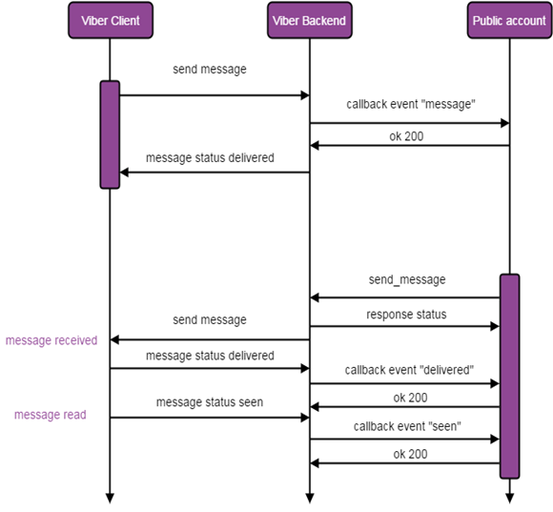

СТРУКТУРА Deluxe food delivery api

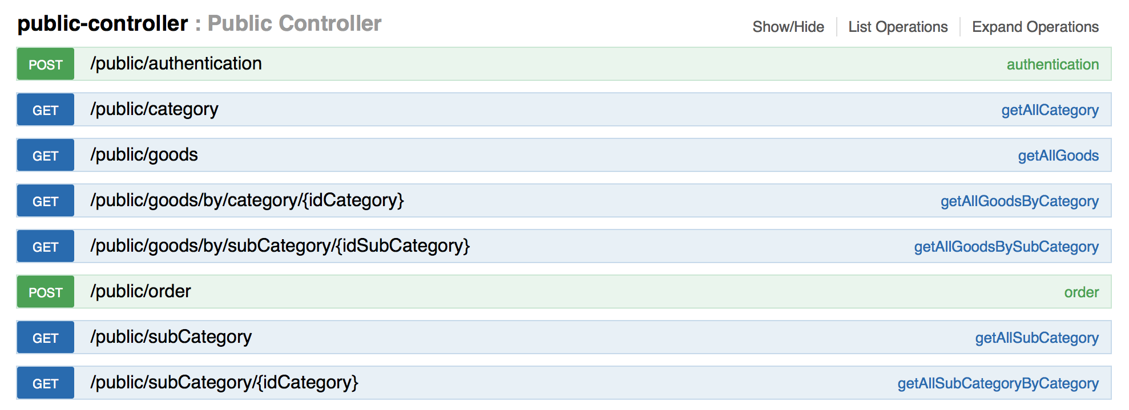

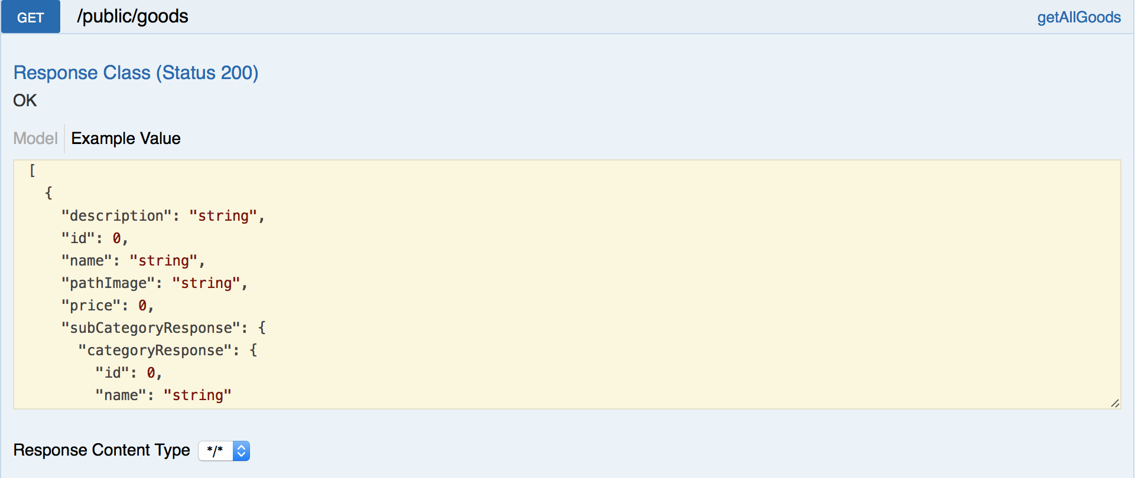

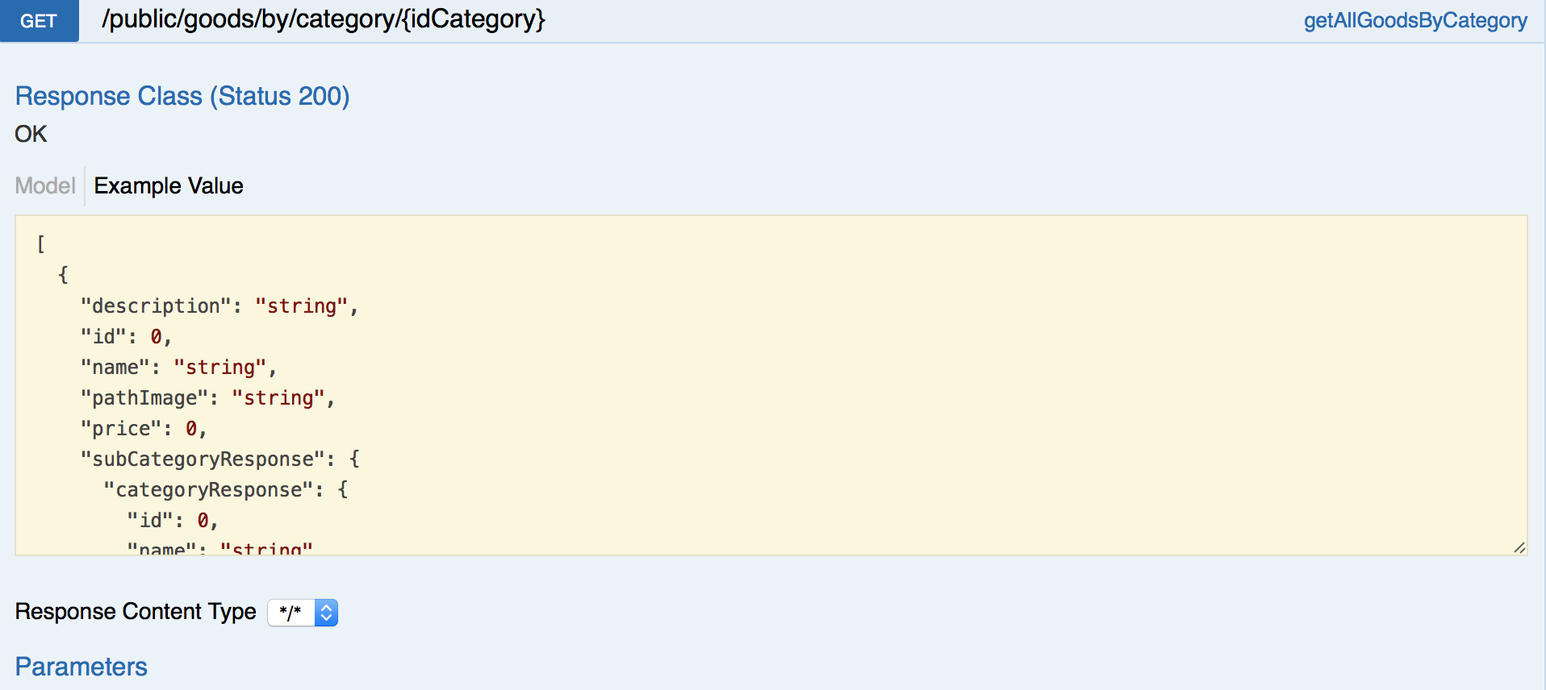

Використання: deluxedostavka.com.ua

VIBER BOT EXAMPLE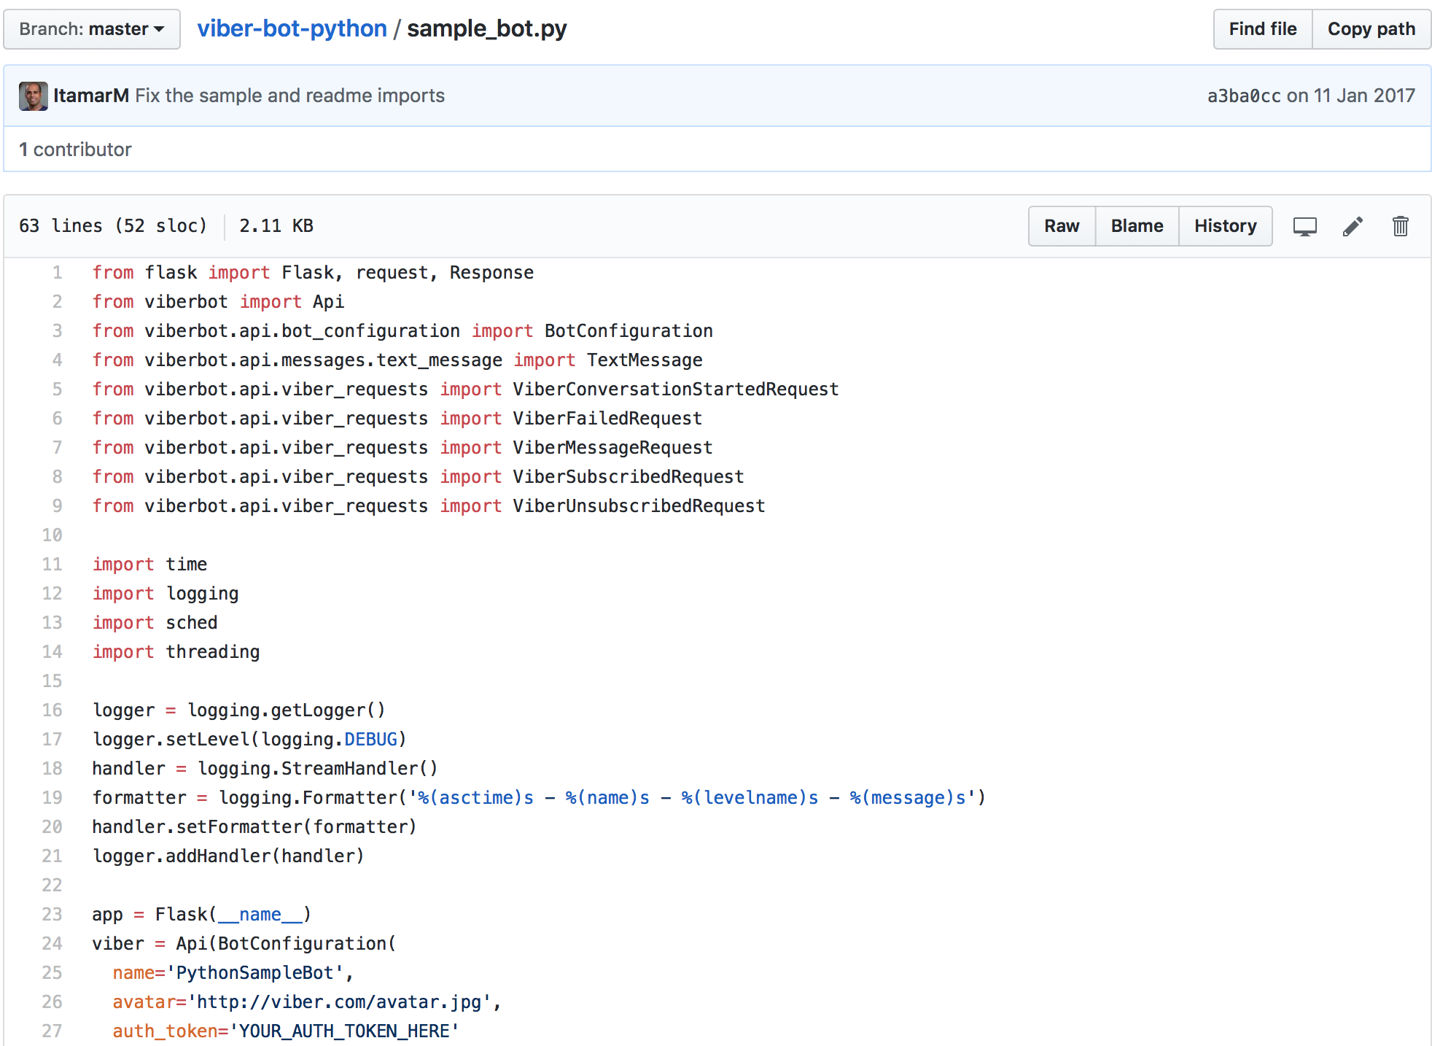

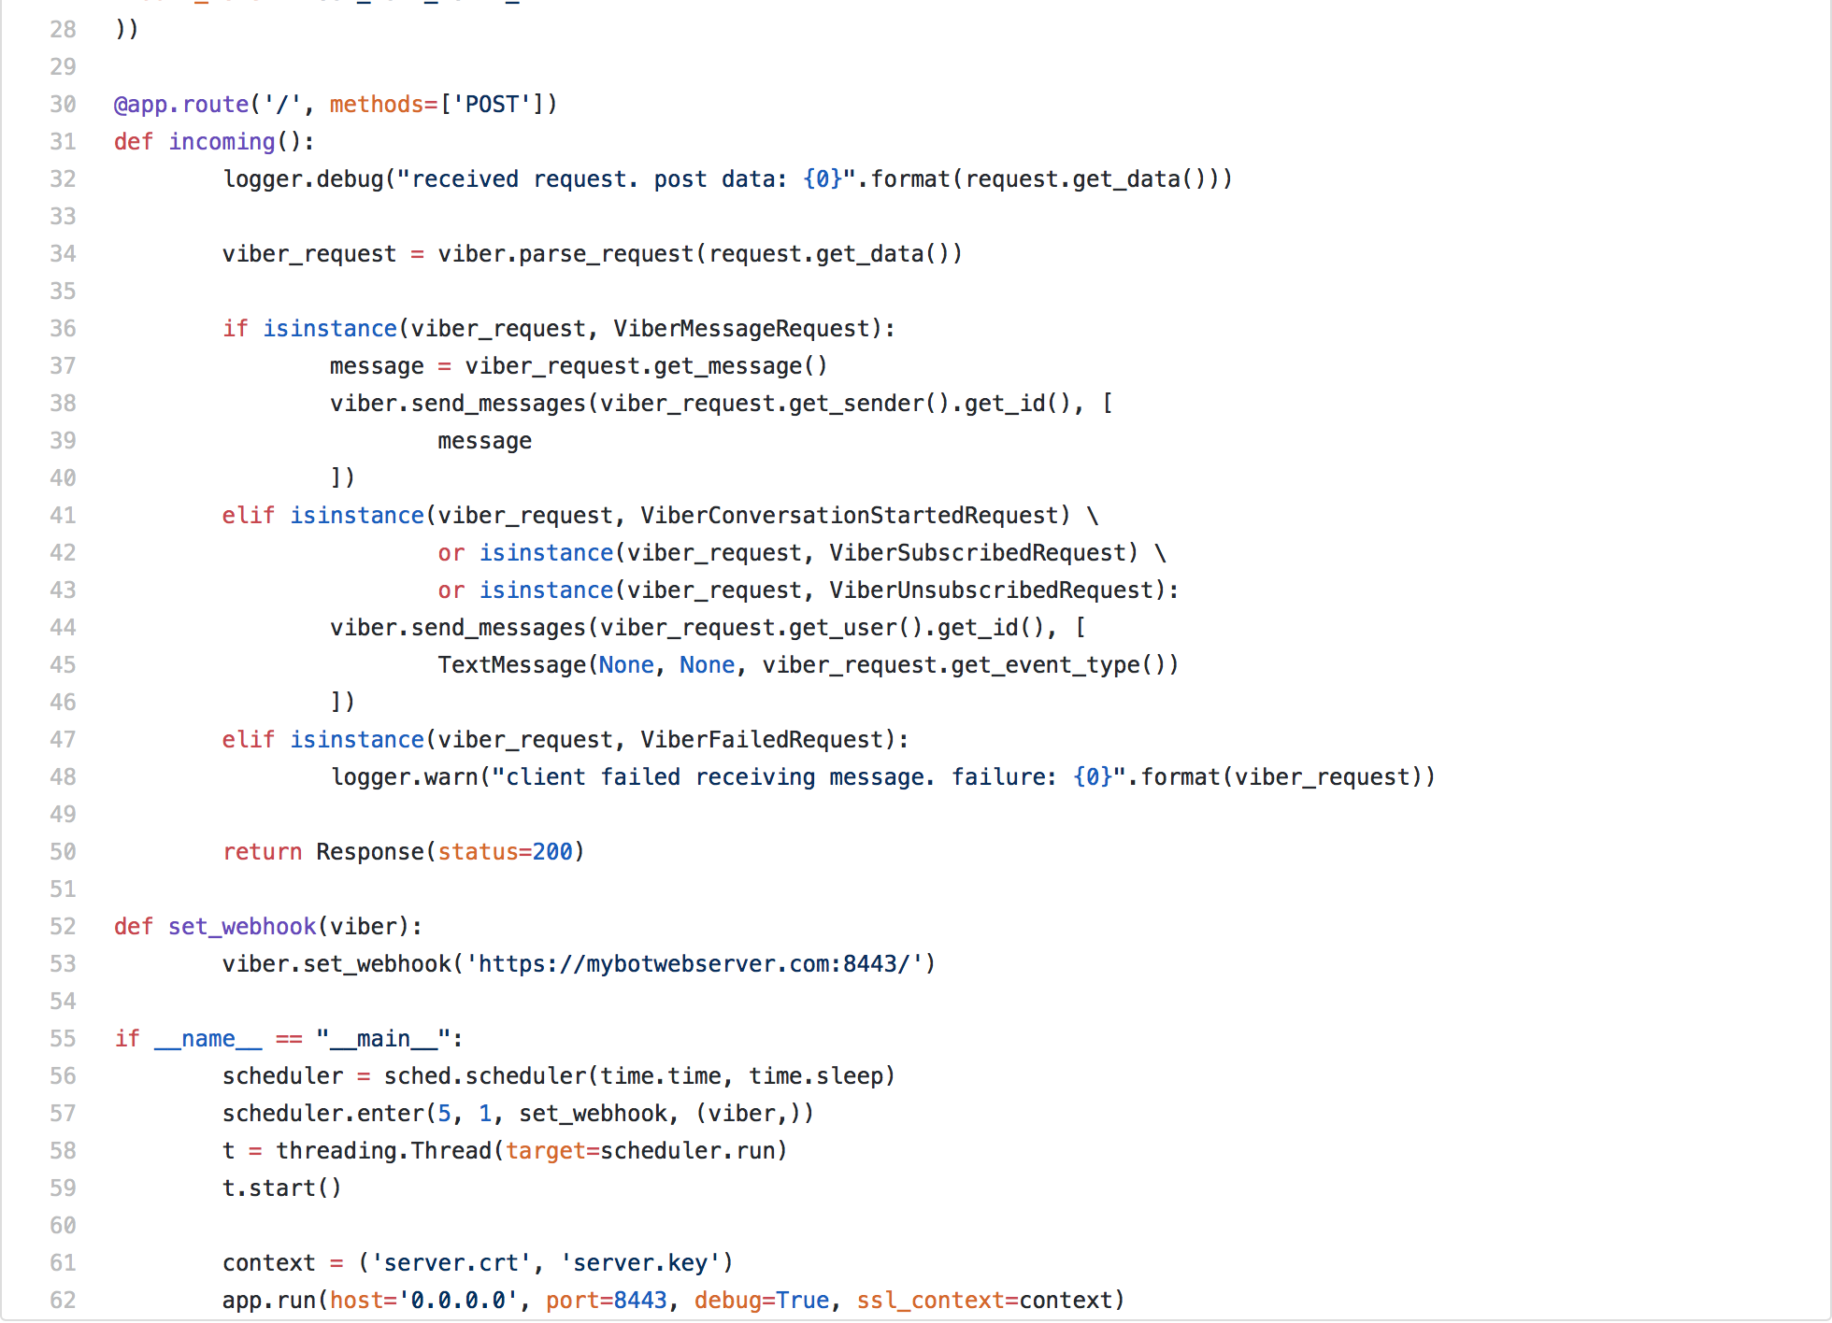

Вимоги на систему

|  |  |  |  |
| --- | --- | --- | --- |
|  | Складова  частина | Опис | Приклад |
| 1. | Спонсор  Проекту (Project  Sponsor) | Штохман Юрій | Студент УКУ |
| 2. | Бізнес  потреба  (Business  Need) | Потреба у боті-помічнику, за допомогою якого можна буде швидше виконувати різноманітні дії  у сфері обслуговування | Збільшити обсяг продаж.  Надати доступ до інформації по користувачу для користувача.  Покращити якість та зручність користування службою.  Спростити процес придбання продукту. |
| 3. | Бізнес  вимоги  (Business  Requirements) | Viber API  Python Programming Environment  De Luxe Food Delivery API | Зберігає дані про користувачів під персонально виданим id.  Дозволяє створювати управлінські звіти про попередні замовлення а також  надає online доступ до інформації про замовлення. |
| 4. | Бізнес  вигоди  (користь)  (Business Value) | Приносить економічну вигоду для компанії шляхом задоволення потреб | Для компанії даний додаток суттєво покращить якість обслуговування, наростить базу постійних клієнтів а також спростить процес користування послугами компанії для користувача. |
| 5. | Питання та  обмеження  (Special Issues or  Constraints) | Граничний термін розробки  Обмеження Viber Bot API De Luxe Food Delivery API | Граничний термін розробки – 25. 05. 2018.  Обмеження, записані у офіційній документації Viber API та De Luxe Food Delivery API.  Обмеження у плагіаті чужої праці. |